Bước 1 : Đầu tiên anh vào web sau : <http://vforum.vn/photoshop/>

Bước 2 : Anh chọn “Open image from computer” , và chọn ảnh mà anh muốn chỉnh sửa

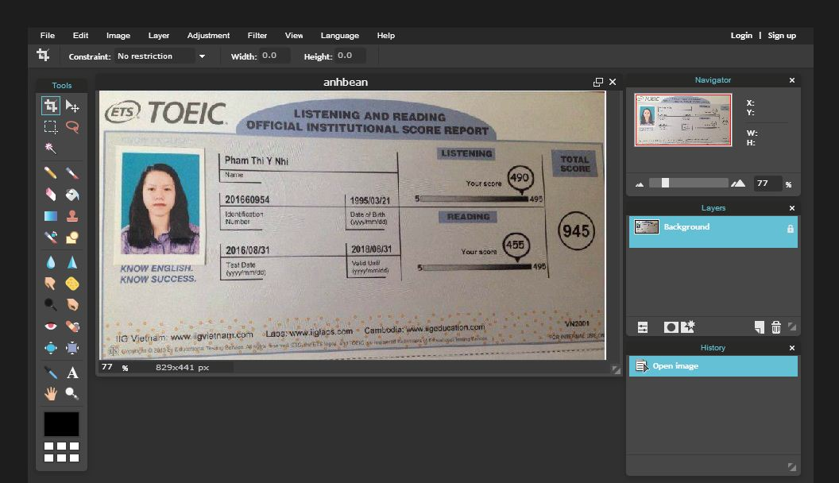

Bước 3 : Anh Click vào nút trên hình 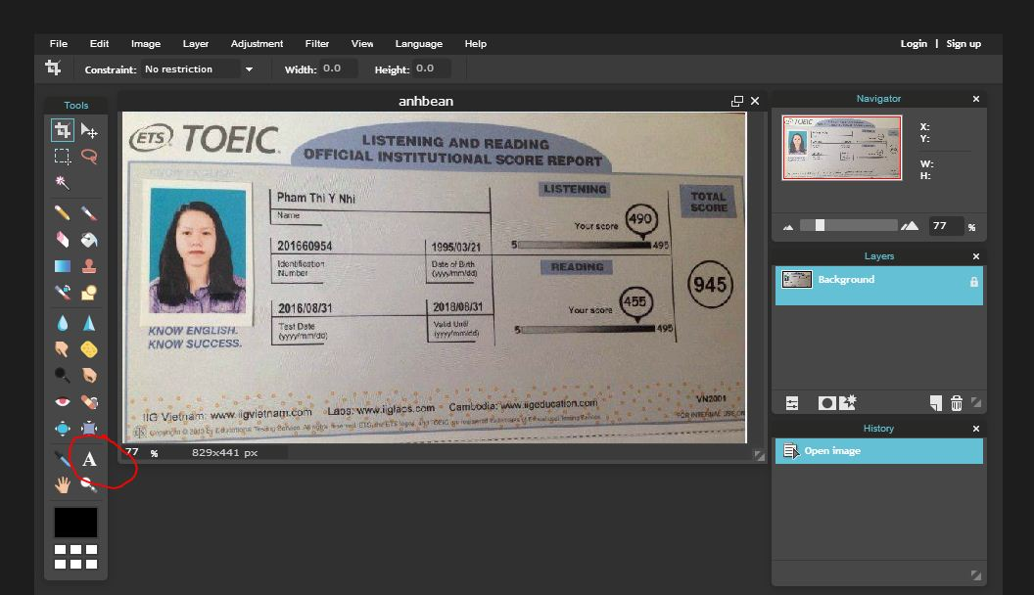

Bước 4 : khi đó anh bấm vào 1 chổ bất kì trên màn hình, và tye vào và được như hình với

1 – Ghi text cần nhập

2- Đổi màu

3- Size chữ

4- Kiểu chữ

5- Font chữ

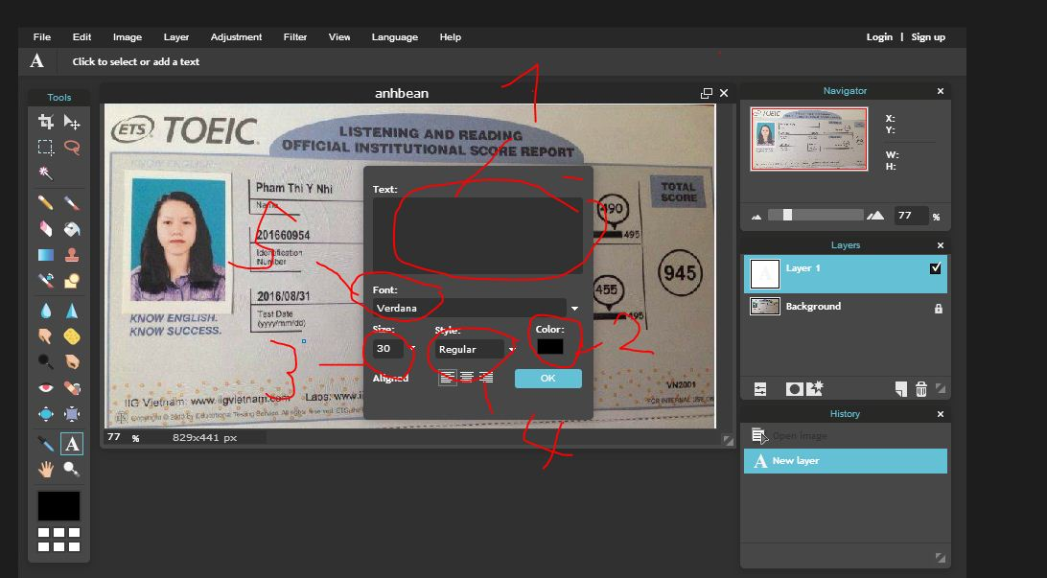

Sau ghi type “<https://www.facebook.com/mrbeantoeic.danang>” vào ô text, a sẽ có như sau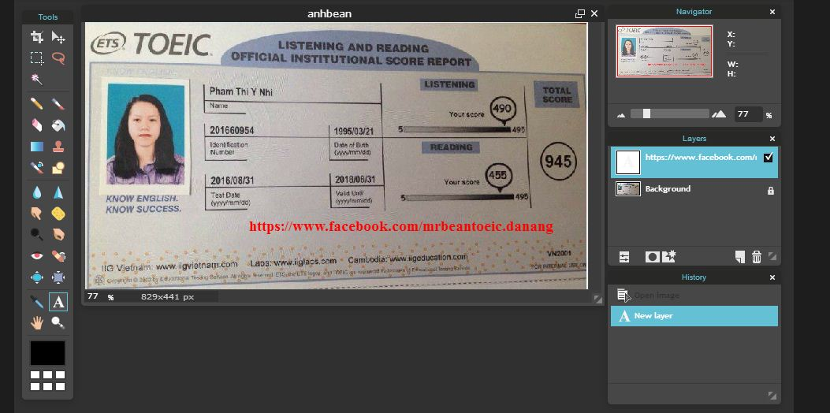

Bước 5 : Như trong hình, a sẽ thấy khung Layer bên phải có 2 dòng được hiển thị, là layer Text và layer Background . Vì Photoshop làm việc trên từng layer, nên khi a chọn layer nào, thì sẽ tiến hành làm mọi thứ trên layer đó,, bây giờ a sẽ click chuột phải vào chổ layer này

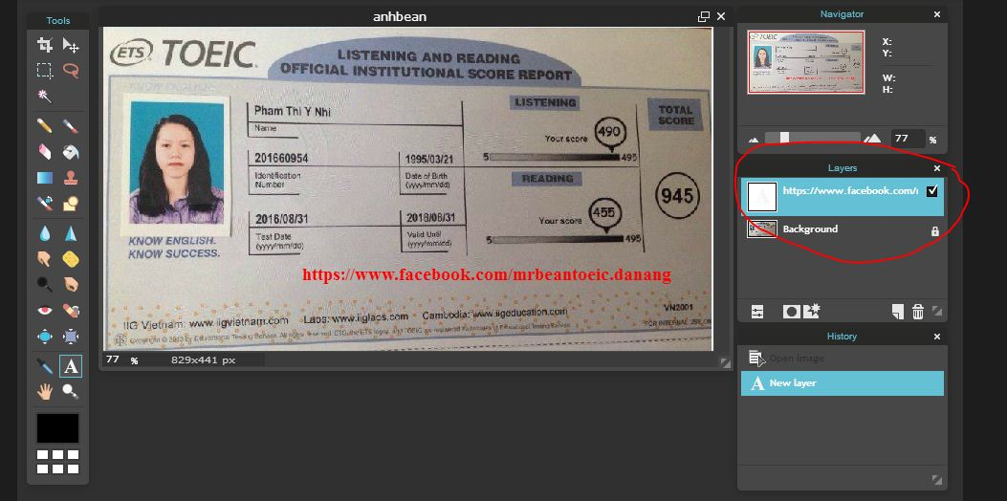

Sau đó chọn Rasterize Layer   
Bước 6 : Anh vào tab Edit - > Free Transform .

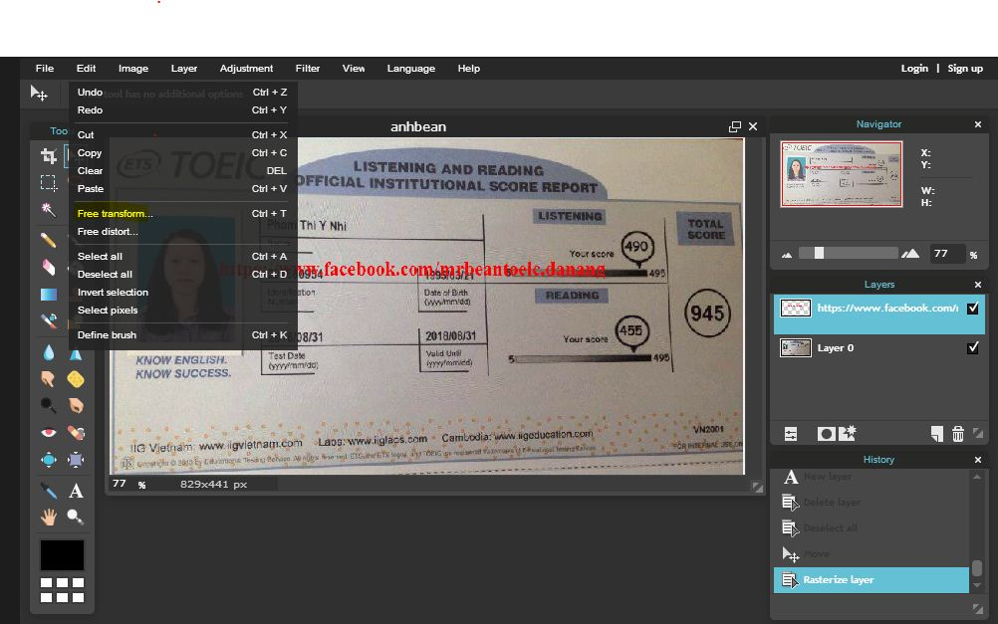

Bây giờ layer text sẽ có 1 khung để Edit size, và xoay vị trí của nó 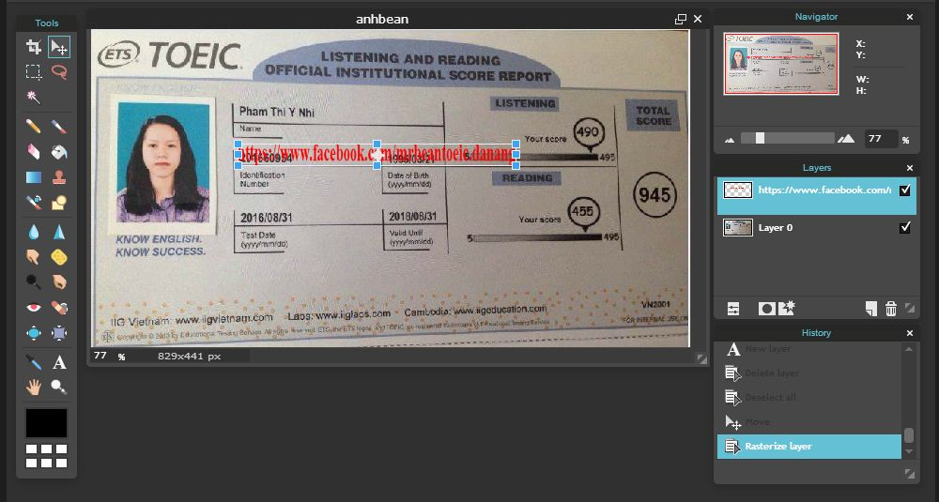

Anh có thể RÊ CHUỘT vào cái góc để tùy chỉnh kích thước, hoặc để im nơi 4 góc, sẽ hiện ra kí hiệu chuột hình mũi tên xoay vòng, a xoay như thế nào , nó sẽ ra như vậy  
**NOTE!!!** Lưu ý, con chuột của anh trước khi làm, phải click vào tab hình mũi tên, ở bên khung công cụ trái như hình nha

Sau khi căn chỉnh theo anh muốn, nó sẽ được như vậy

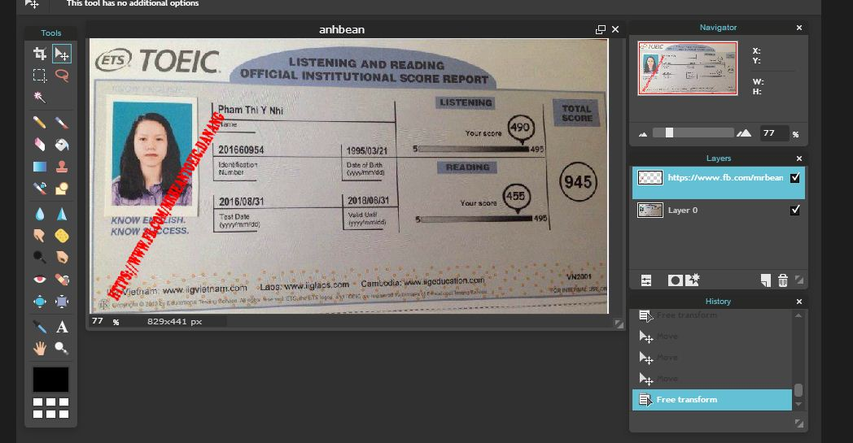

Bây giờ việc tiếp theo là tạo ra các Layer Text tương tự bằng lệnh copy Layer

Anh chỉ cần bấm Ctrl + J , nó sẽ tạo ra 1 bản sao ĐÈ lên bản chính,

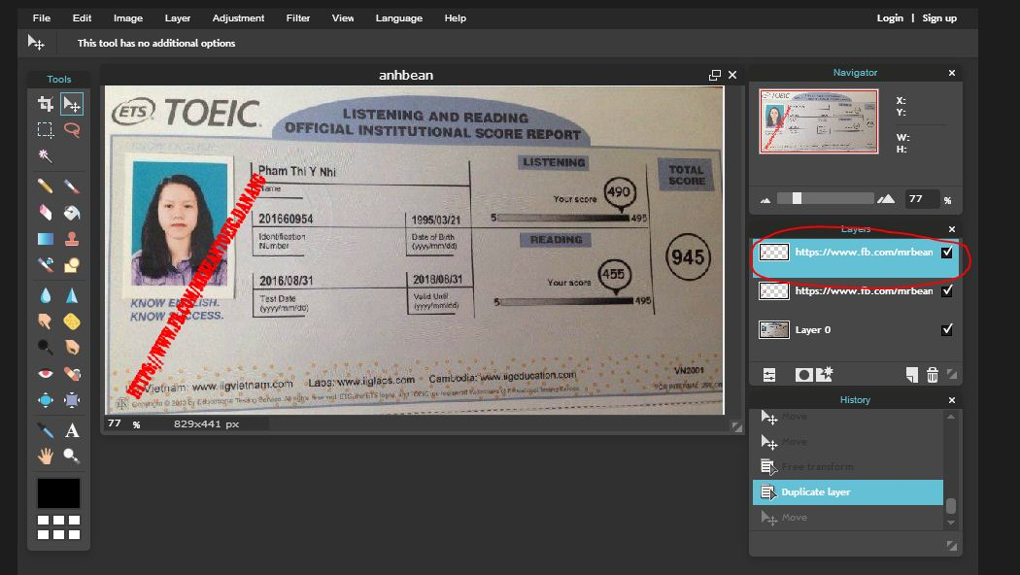

Anh có thể thấy , ở đây có 2 layer giống nhau rồi, việc của anh chỉ là, đúp chuột vào layer đó trên ảnh, di chuyển nó đi theo ý mình, được như vậy

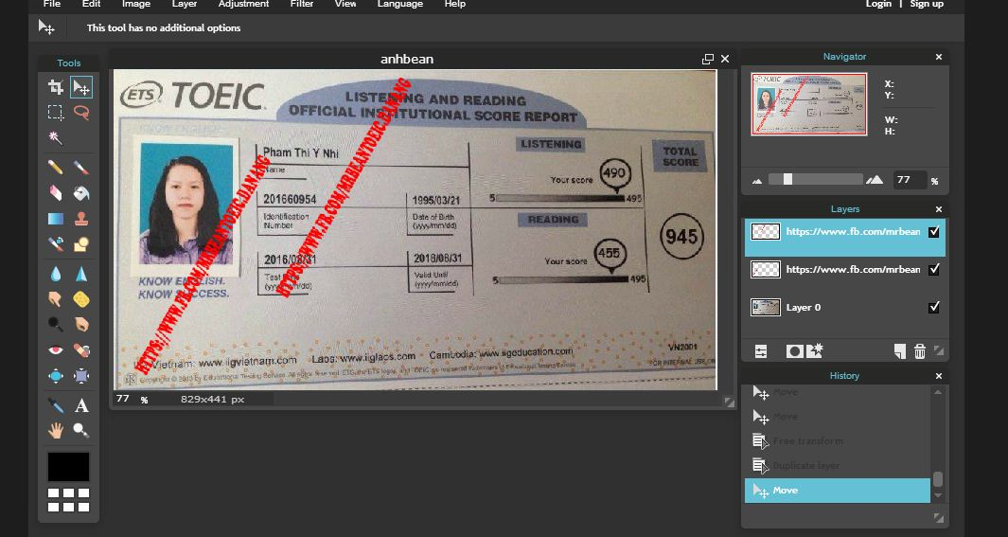

Bây giờ công việc còn lại dễ dàng rồi ạ, Anh cứ tiếp tục bấm Ctrl +J để tạo ra bao nhiêu bản sao tùy ý, và di chuyển chúng đến các nơi anh muốn đặt ,anh sẽ có kết quả cuối cùng như sau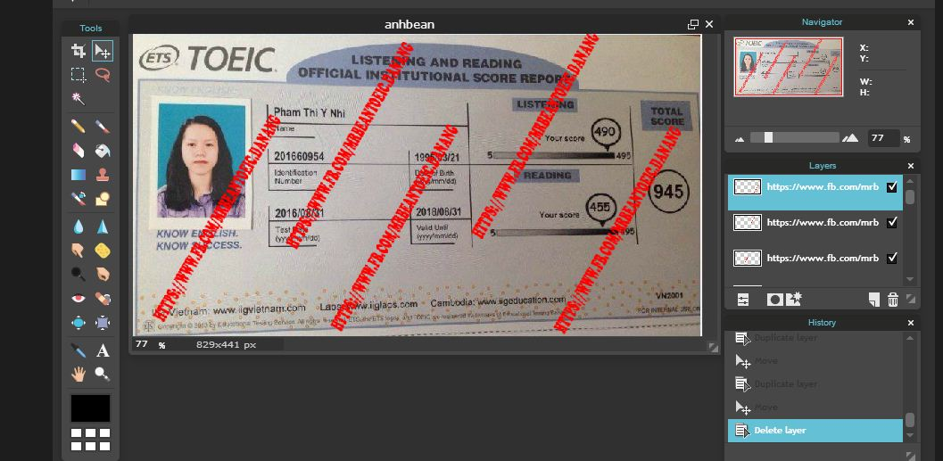

Công việc cuối cùng , Anh nhấn Ctrl + S để save sản phẩm :D

Chúc anh thành công :D

P/s : Anh làm thử nha, nếu có chổ nào anh chưa rõ hoặc bị lỗi thì anh hỏi em nha, em sẽ hướng dẫn lại chi tiết ạ. Hehe  
From T53.17.Leo with love